**2012**

SENA

Mauricio Sandoval

Cristhian David Jaramillo

03/10/2012

**2012**

**Johe Mauricio Sandoval Cristhian David Jaramillo**

**SENA**

**03/10/2012**

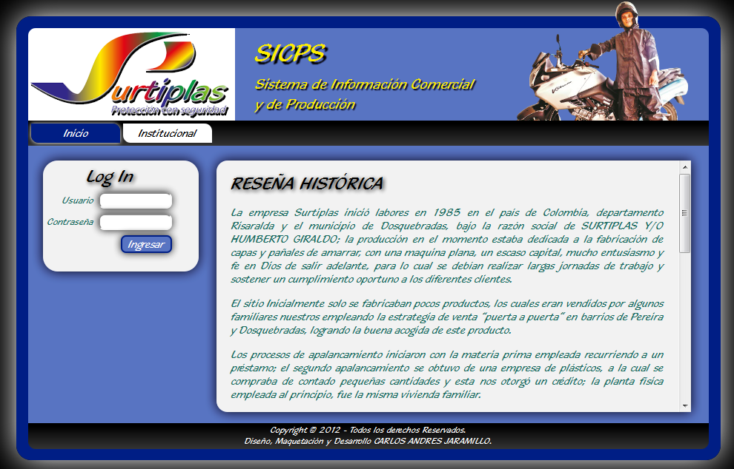

DISEÑO DEL SISTEMA DE INFORMACION SURTIPLAS

# Diagrama de Entidad/Relación

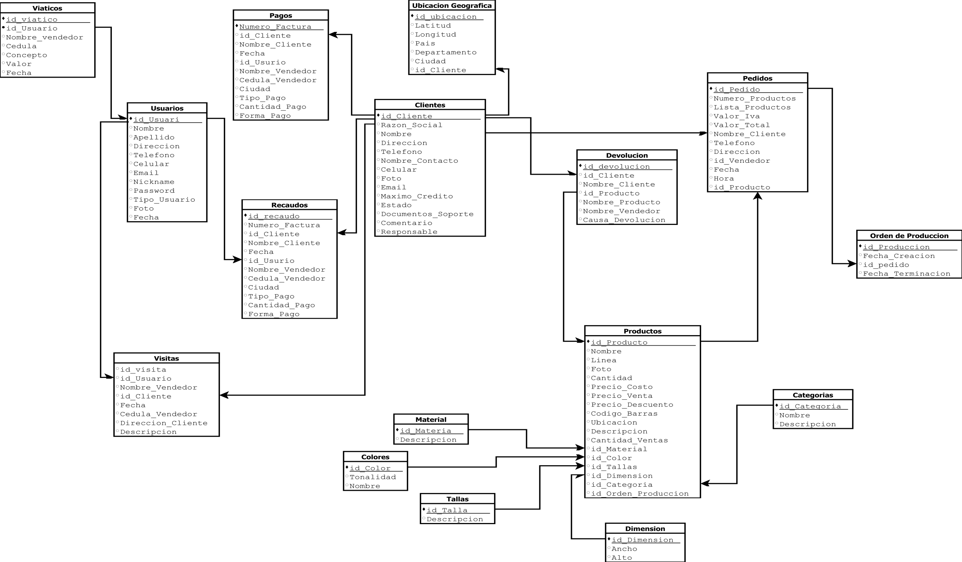

# Diagrama de **Distribución**

**Navegador web Firefox**

**Windows7**

**Index.jsp**

**Administrador.jsp**

**InteracciónAdministrador.jsp**

**Style.css**

**ADMINISTRADOR**



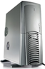

**GERENTE**



**APACHE-TOMCAT**

**MYSQL**



**JEFE DE PRODUCCION**

**GLASSFISH**

**USUARIOS**



**JAVA EE**

**PRODUCTOS**

**SERVLET ADMINISTRADOR**

**DIMENSIONES**

**TALLAS**

**SERVLET PRODUCCION**

**SERVLET GERENTE**

**COLOR**

**JEFE COMERCIAL**

**SERVLET SECRETARIA**

**SERVLET VENDEDOR**

**SERVLET COMERCIAL**

**CATEGORIAS**

**MATERIALES**



**ORDEN DE PRODUCCION**

**Capa de Acceso a los Datos**

**Capa de la Lógica del negocio**

**Capa de Presentación**

**Análisis y Diseño**

**VENDEDORES**

**INTERACCION ADMINISTRADOR.JS**

**PAGINA.JSP**

**RECAUDOS**

**PEDIDOS**



**INTERACCION GERENTE.JS**

**VISITAS**

**DEVOLUCIONES**

**INTERACCION COMERCIAL.JS**

**INTERACCION PRODUCCION.JS**

**CLIENTES**

**UBICACIÓN GEOGRAFICA**

**SECRETARIA**

**INTERACCION SECRETARIA.JS**

**INTERACCION VENDEDOR.JS**

**FONTS**

**IMAGES**

**CSS**

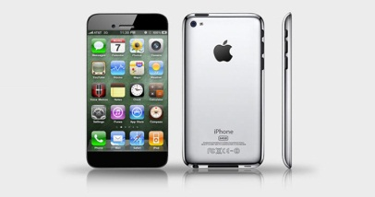

**Secretaria**

**Android**

**Navegador web**

**Secretaria.pk**

**.pk**

**.pk**

**Vendedor**

**Android**

**Navegador web**

**Vendedor.pk**

**.pk**

**.pk**

**Comercial**

**Android**

**Navegador web**

**Comercial.pk**

**.pk**

**.pk**

**Produccion**

**Android**

**Navegador web**

**Produccion.pk**

**.pk**

**Gerente**

**Android**

**Navegador web**

**Gerente.pk**

**Android**

**Navegador web**

**Administrador.pk**

**Administrador**

Diagrama de **Componente**

ServletSecretaria

Secretaria.jsp

ServletGerente

ServletAdministrador

ServletVendedor

ServletComercial

Interaccion Produccion.js

InteraccionComercial.js

InteraccionVendedor.js

InteraccionAdministrador.js

InteraccionGerente.js

Gerente.jsp

Administrador.jsp

Vendedor.jsp

Comercial.jsp

Analisis.doc

InteraccioonLogin.jsp

Index.jsp

Diseño.doc

Requerimientos.doc

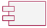

Produccion.jsp

ServletProduccion

InteraccionSecretaria.js

**Analisis y Diseño**

**Acceso a los Datos**

**Capa de la lógica del negocio**

**Capa de Presentación**

SQL

1. **Mapa de Navegación**

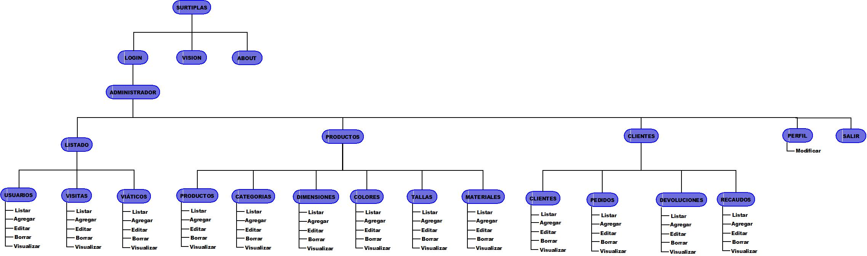

1. **Esquema de Colores**

Los colores a ser utilizados en el Sistema de Información a desarrollar, deben cumplir con los colores establecidos en el Manual de Identidad Corporativa de la empresa Surtiplas. El esquema de colores es el siguiente:

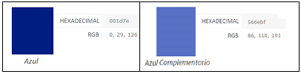

566ebf

**HEXADECIMAL:**

**RGB:**

86, 110, 191

**RGB:**

**HEXADECIMAL:**

001d7e

0, 29, 126

**AZUL**

**AZUL COMPLEMENTARIO**

1. **Tipografía**

A continuación se establecen las tipografías o fuentes a utilizar en el desarrollo del Sistema de Información. Las tipografías son:

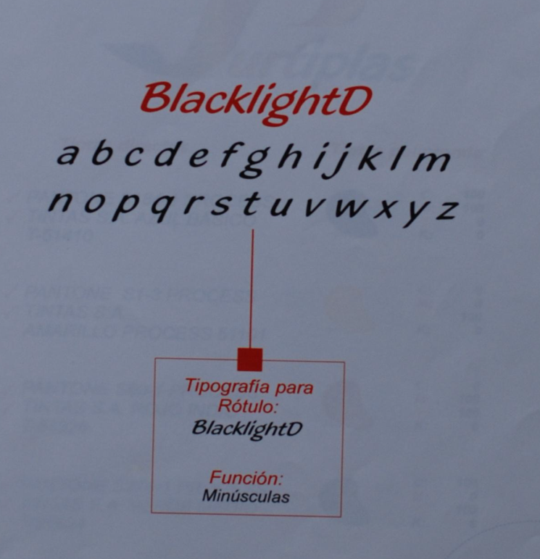

1. **Interfaces del Sistema de Información**
   1. **Plantilla General**

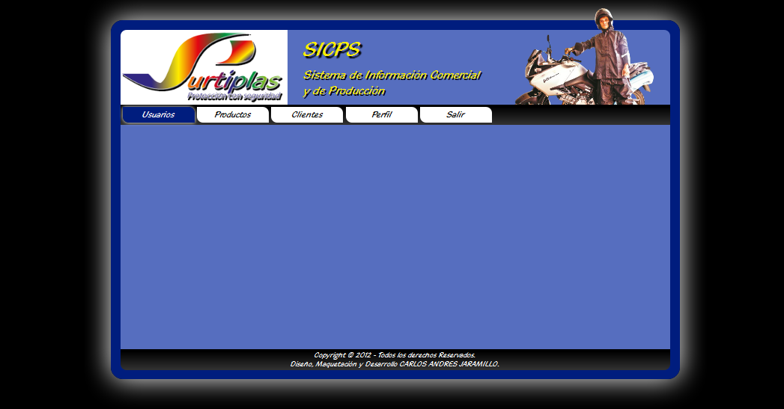

La plantilla o esqueleto del Sistema de Información que se conservara durante toda la navegación del sistema de información, debe contener (4) áreas:

* **Encabezado** (*header*): Área de identificación de la Empresa que se compone de logo, Nombre de la aplicación y Slogan.
* **Menús** (*nav*): Área del menú de opciones para cada interfaz del sistema de información.
* **Contenido** (*section*): Área de trabajo que mostrará diferentes contenidos (*articles*) durante la operación del sistema de información.
* **Créditos** (*footer*): Área donde se colocan los Copyright, Políticas de Privacidad, Términos de uso y quienes realización la maquetación y codificación.
  1. **Interfaz Principal**

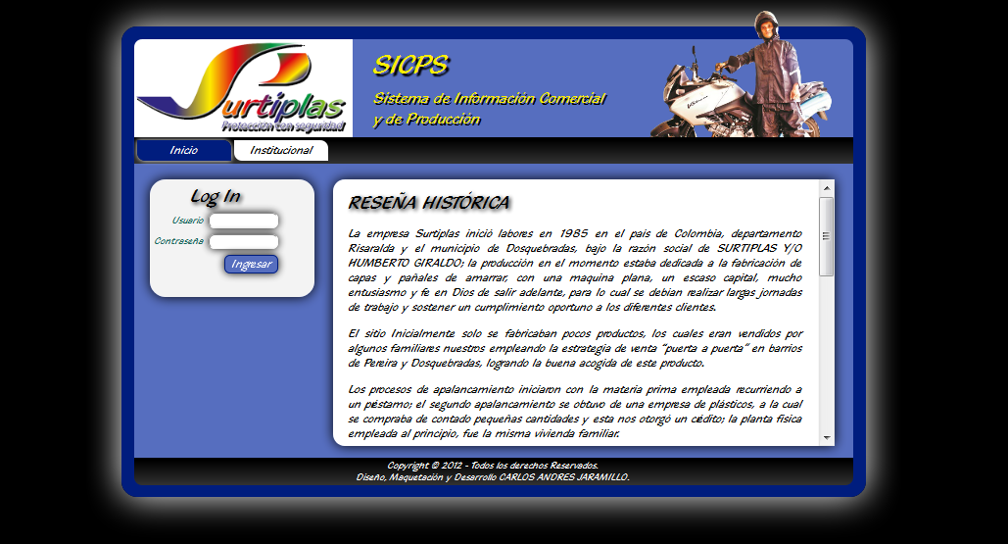

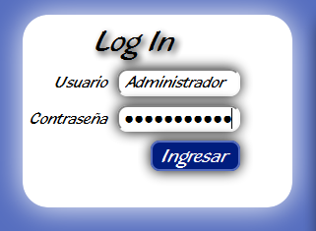

La interfaz principal debe contener adicionalmente un sub-área de **Log In** para realizar la autenticación de usuarios. El botón de ingreso debe cambiar de estado al pasar el mouse por encima.

La interfaz principal también debe contener información

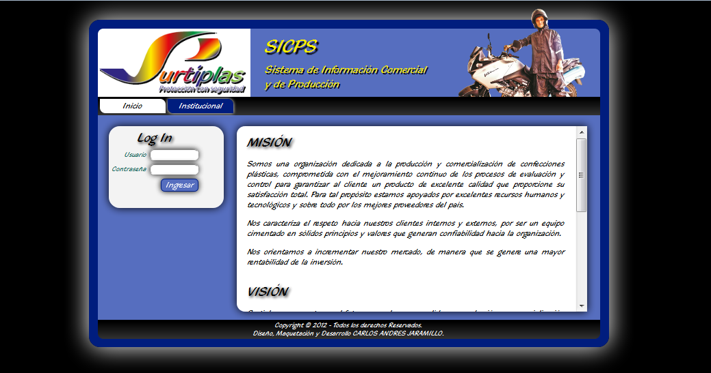

Institucional, a la cual se accede desde el menú de opciones.

* 1. **Interfaz de Administrador**
* **Usuarios**

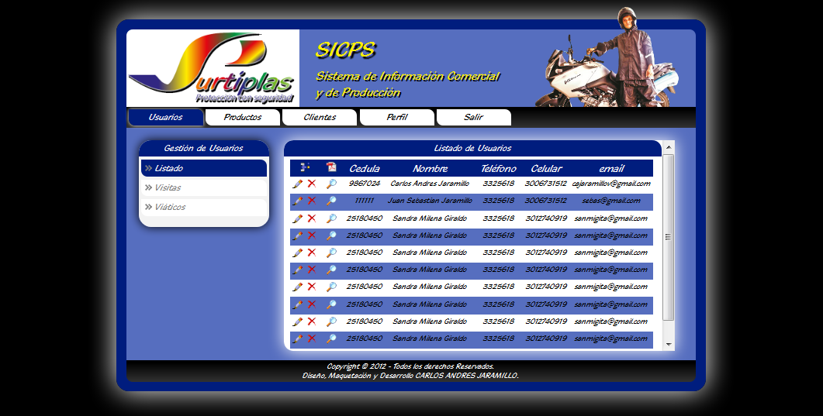

Cuando un administrador se autentica, debe encontrar las opciones para administrar las diferentes tablas de la base de datos, cambiar datos básicos propios (Perfil) y Cerrar la Sesión o salir de la interfaz

**Agregar:**

**Adicionar datos Personales**

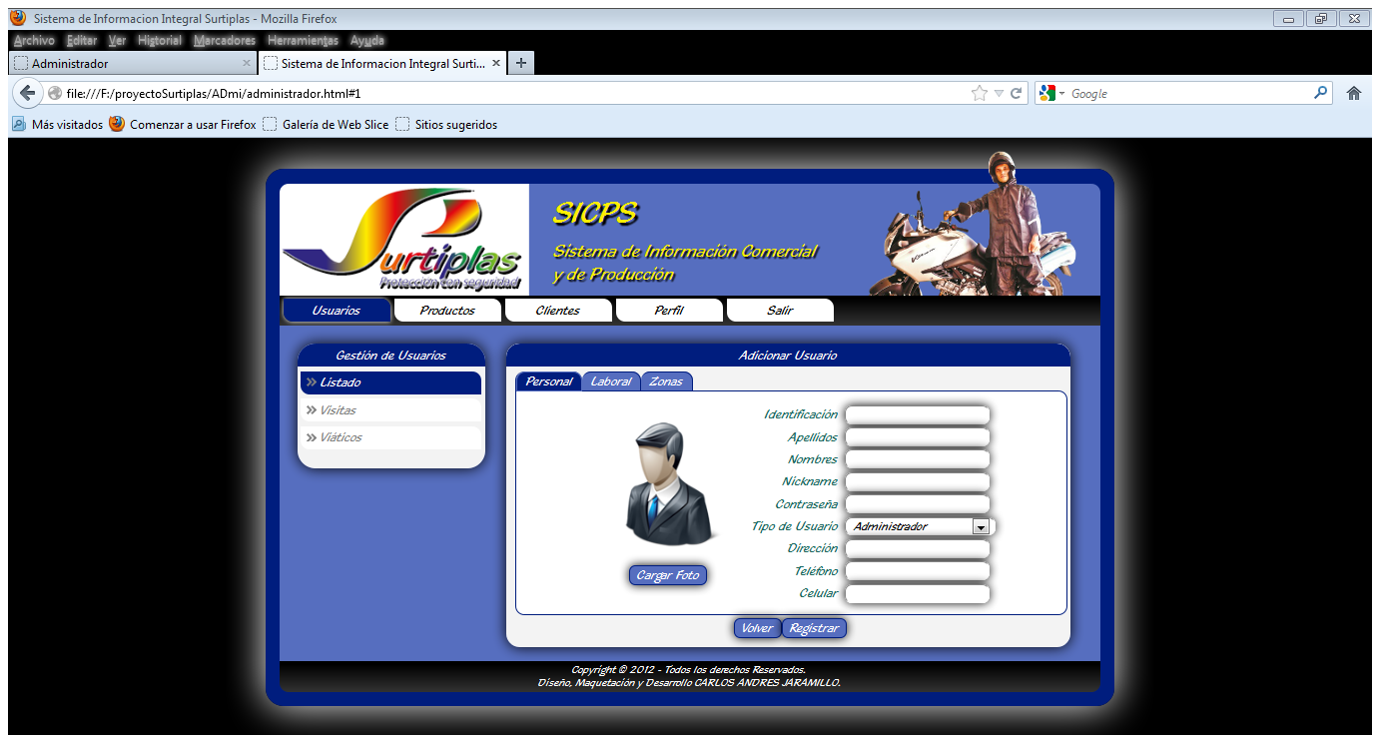

**Adicionar datos Laborales**

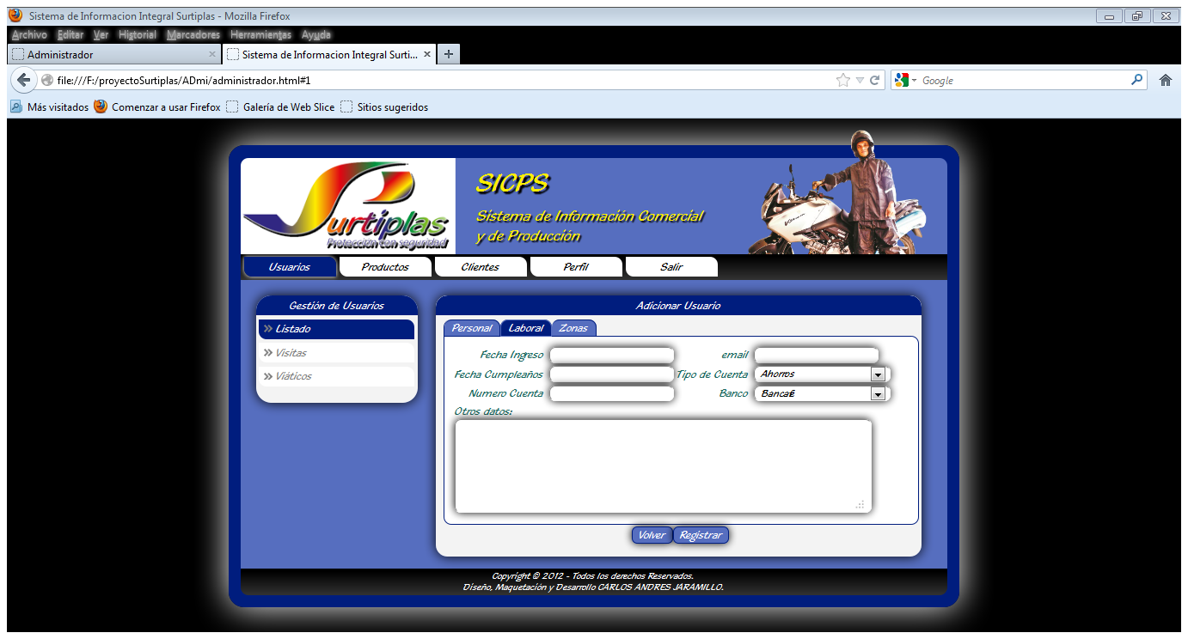

**Adicionar Zonas**

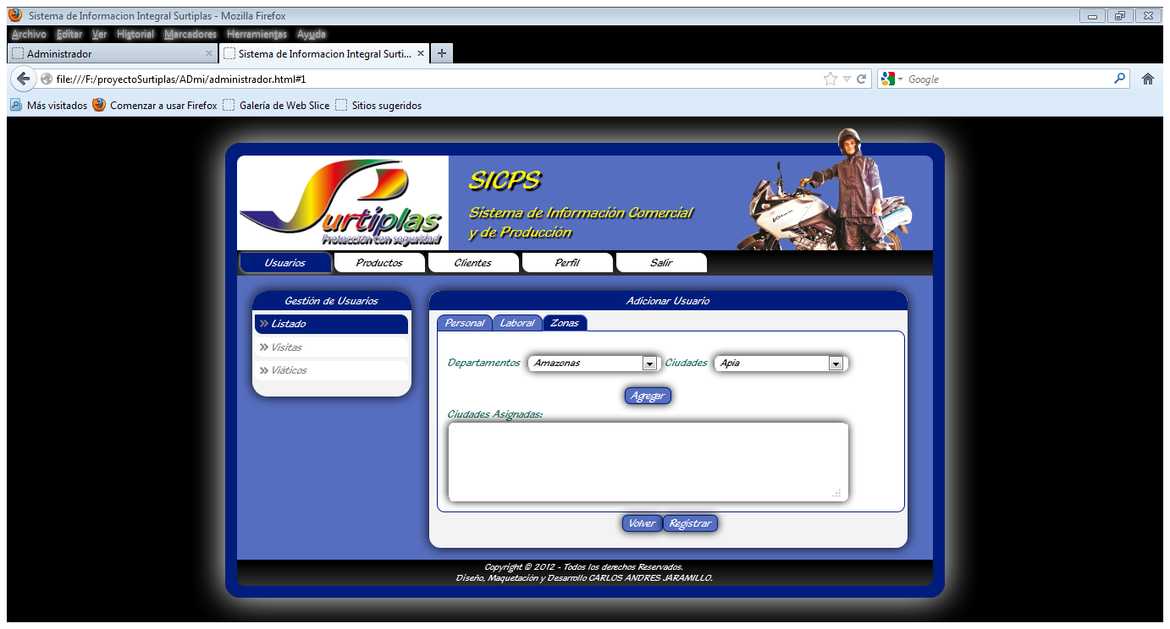

**Editar:**

**Editar datos Personales**

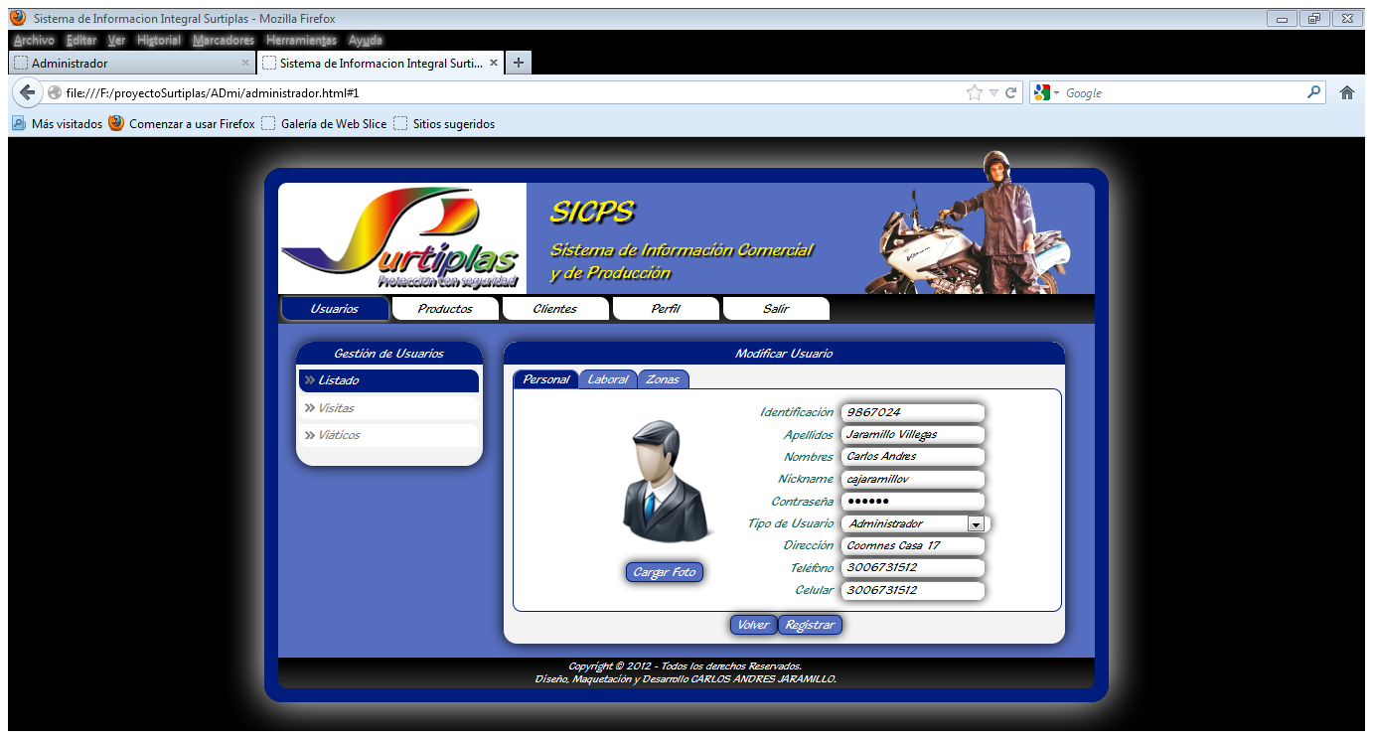

**Editar datos Laborales**

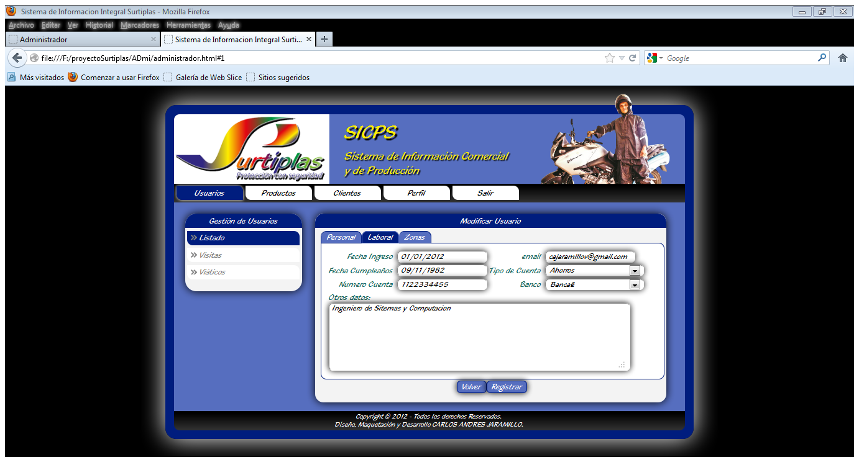

**Editar Zonas**

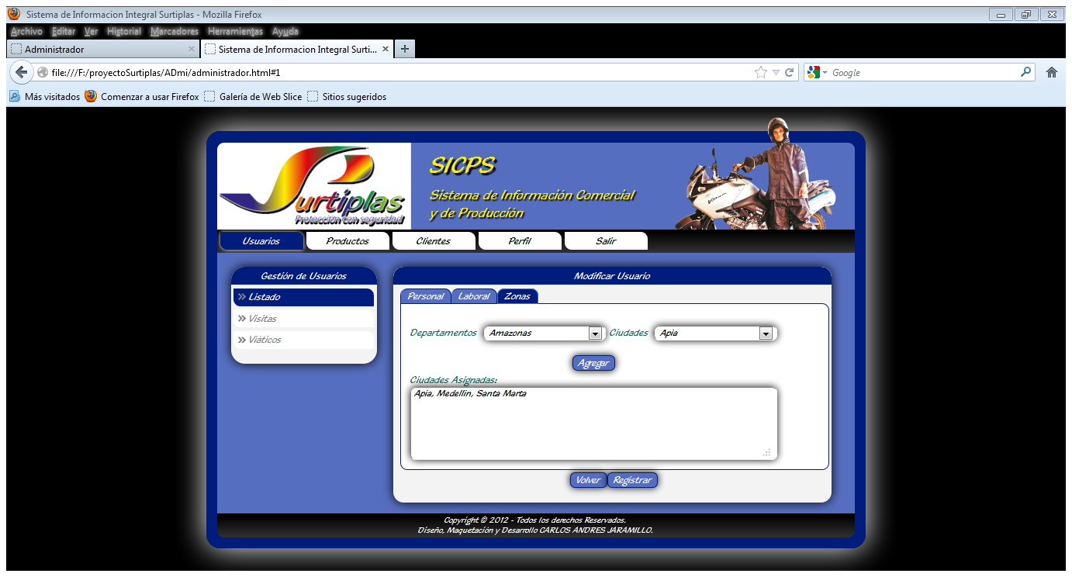

**Borrar:**

**Borrar Datos de Usuario**

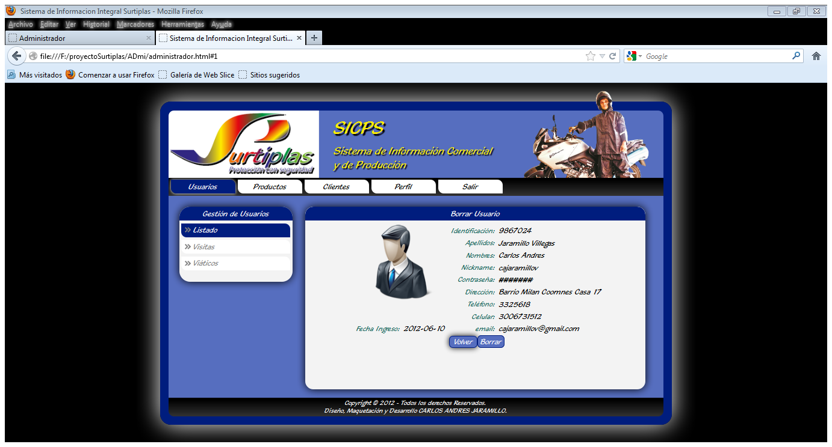

En esta interfaz se puede visualizar los datos de un usuario seleccionado por el administrador para ser borrado allí se tienen dos opciones de volver o la de borrar si por alguna razón el administrador no quiere borrar puede regresar al listado de usuarios con presionar el botón volver, pero también al oprimir el botón borrar este muestra un aviso

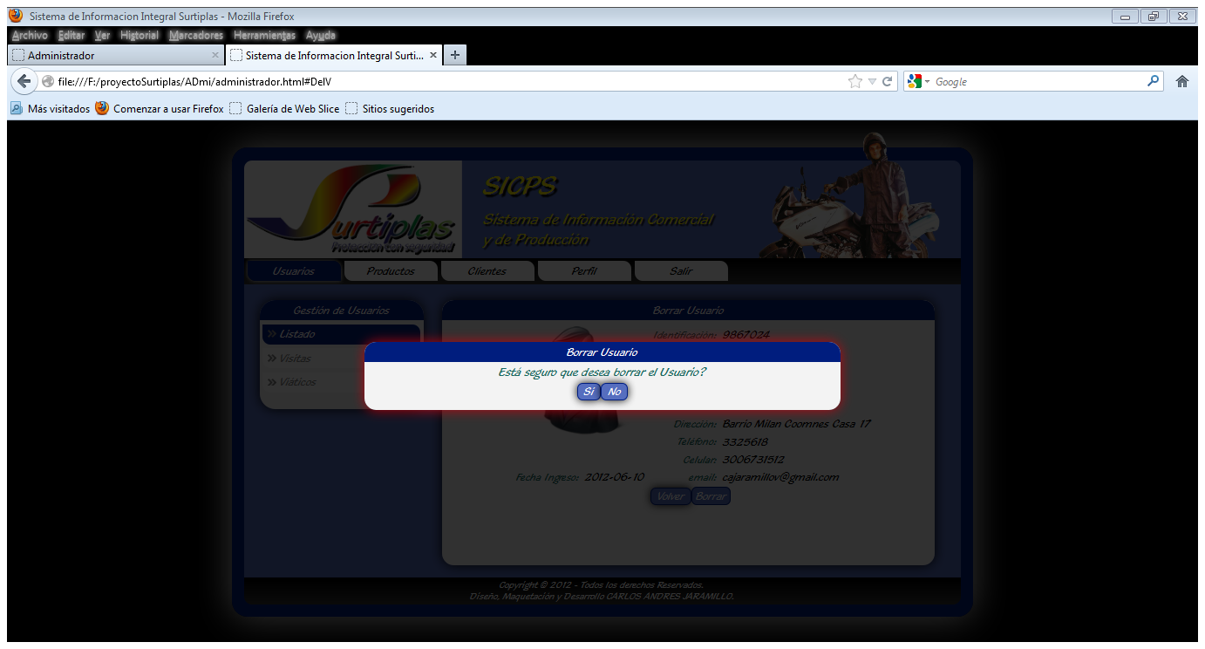

Para asegurarse de que si está seguro de eliminar al usuario o si no tener la opción de volver.

**Visualizar:**

**Visualizar datos Personales**

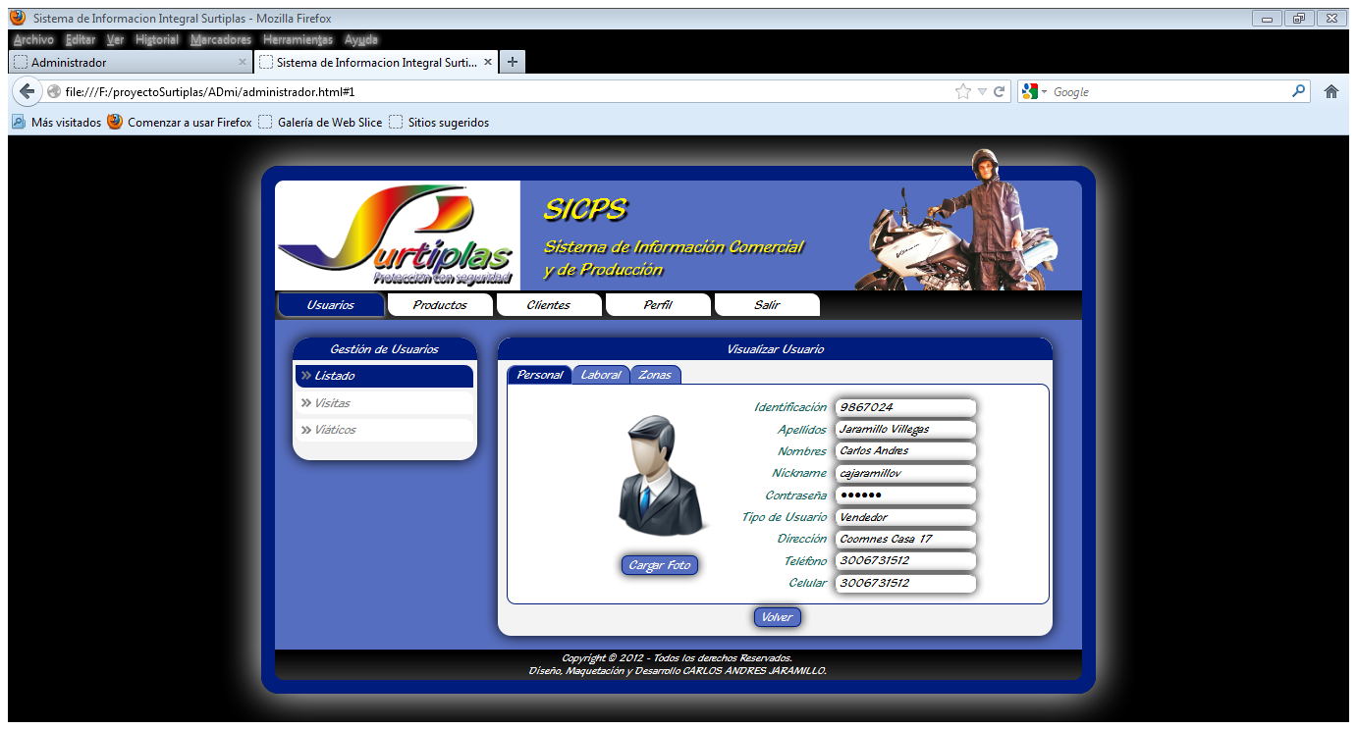

**Visualizar datos Laborales**

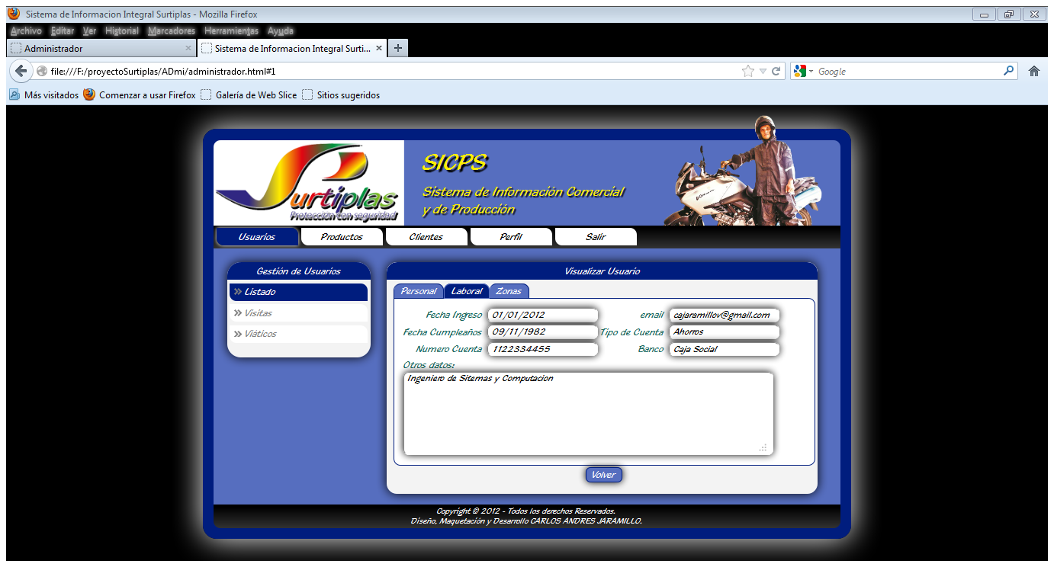

**Visualizar Zonas**

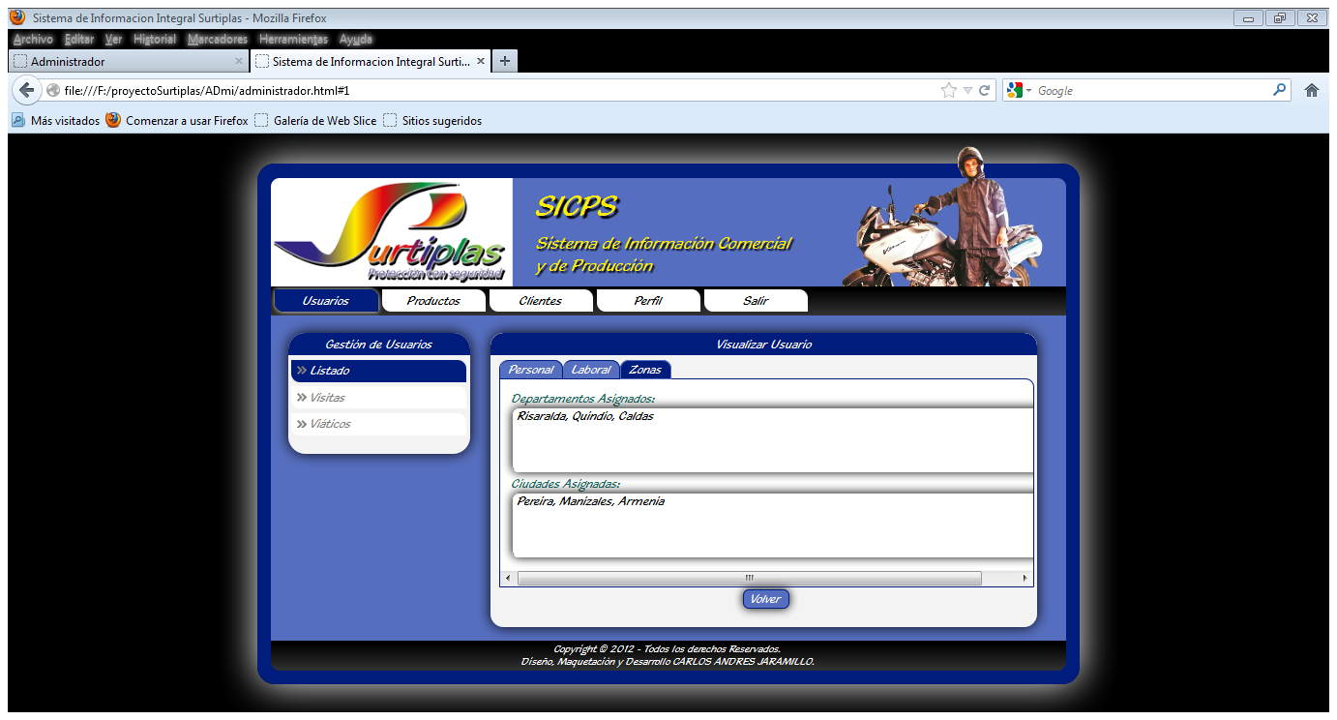

* **Usuarios (Visitas)**

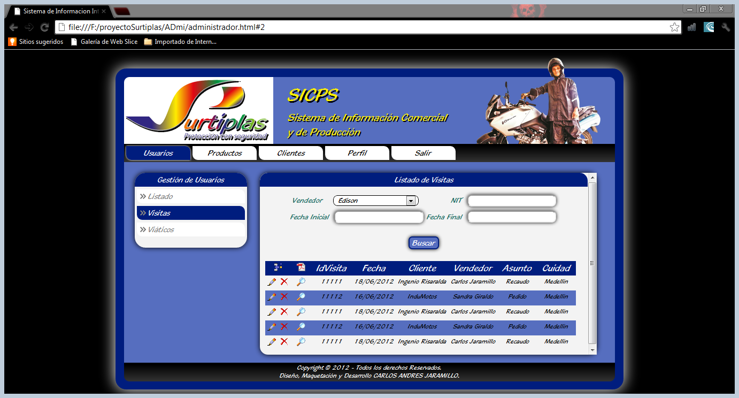

**Adicionar Visita**

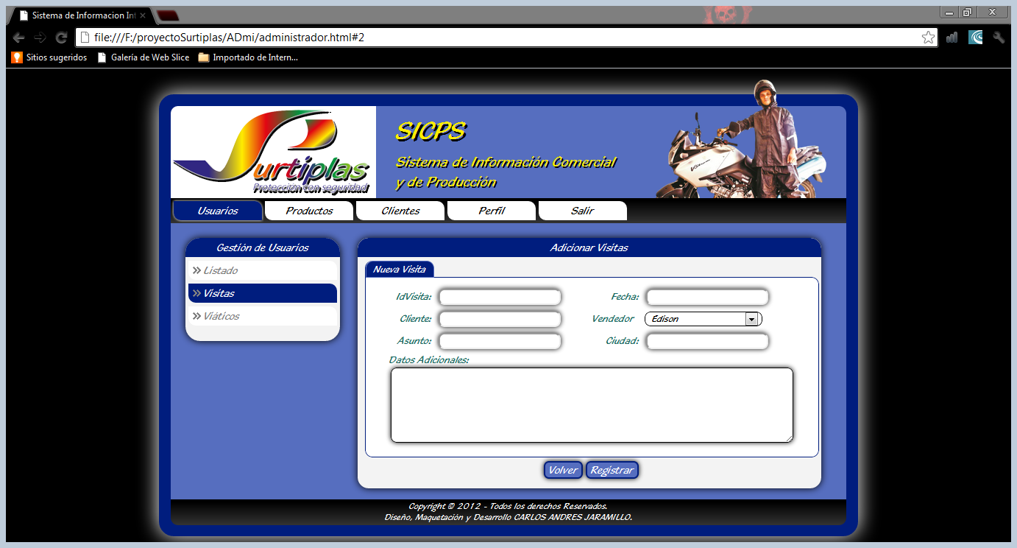

**Editar Visita**

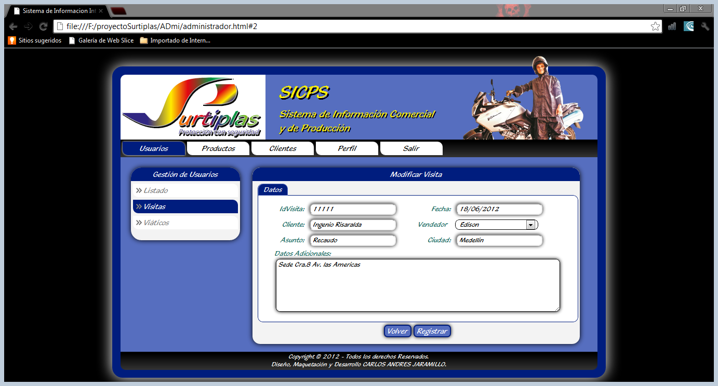

**Eliminar Visita**

A diferencia de la interfaz para eliminar usuario esta no muestra los datos si no que hace que aparezca solo un aviso para confirmar la eliminación o regresar al listado.

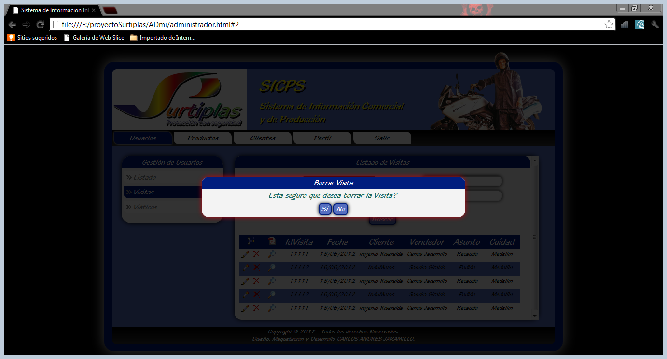

**Visualizar Visita**

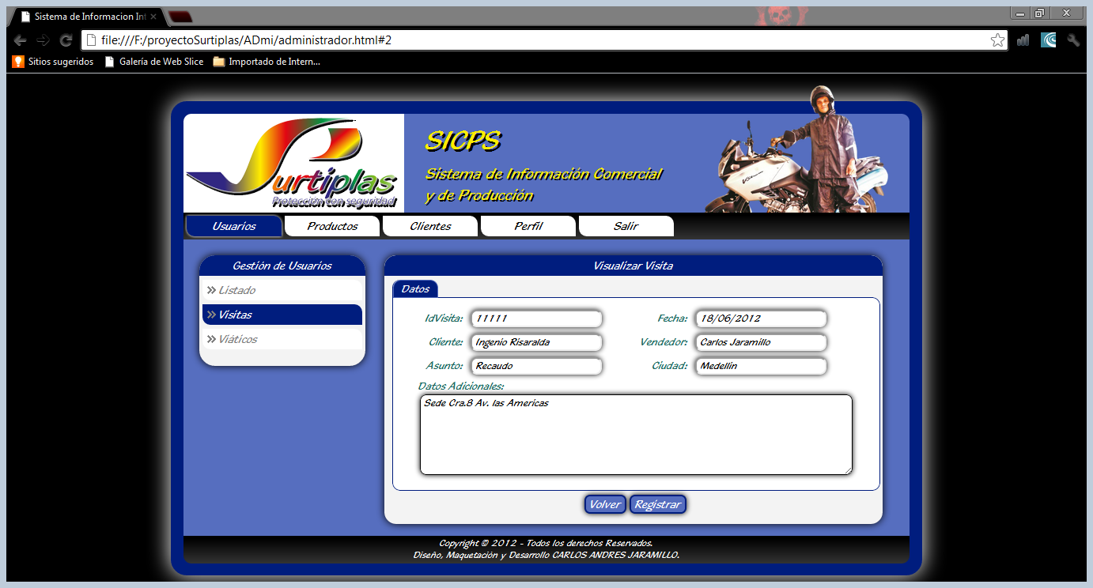

**-Usuarios (Viáticos)**

**Listado de Viáticos**

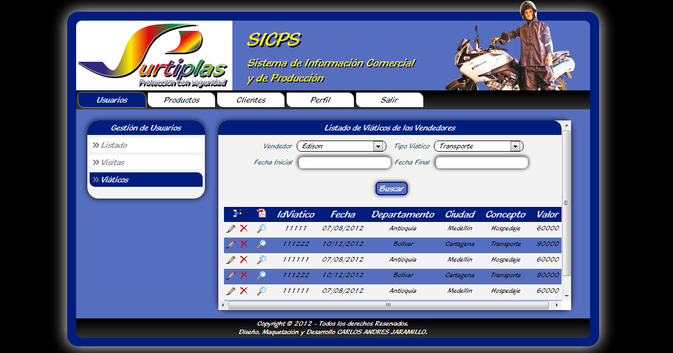

**Modificar Viático**

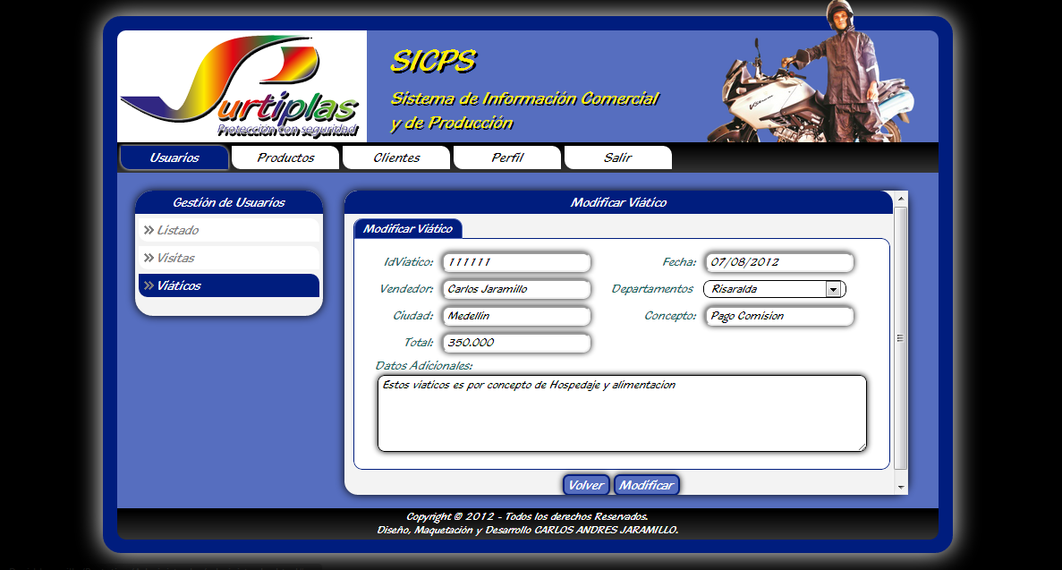

**Borrar Viático**

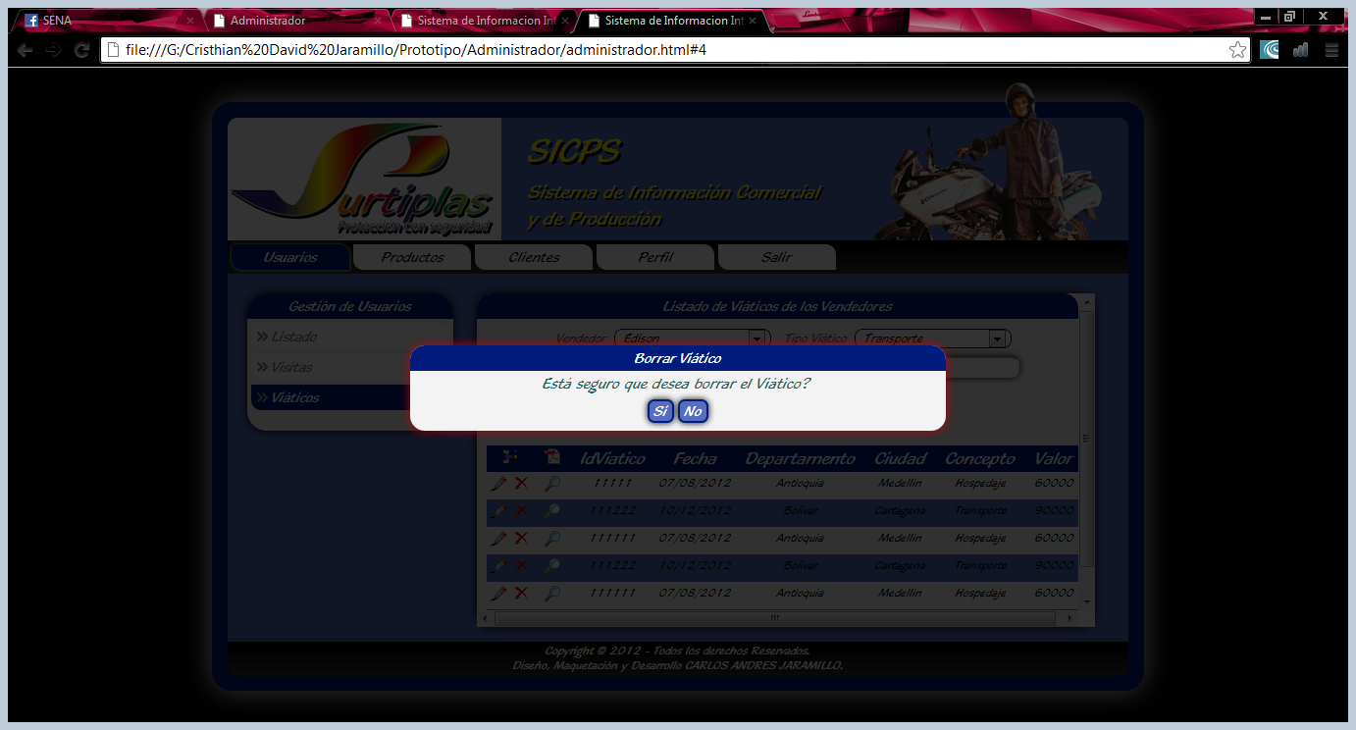

* **Interfaz del Perfil**

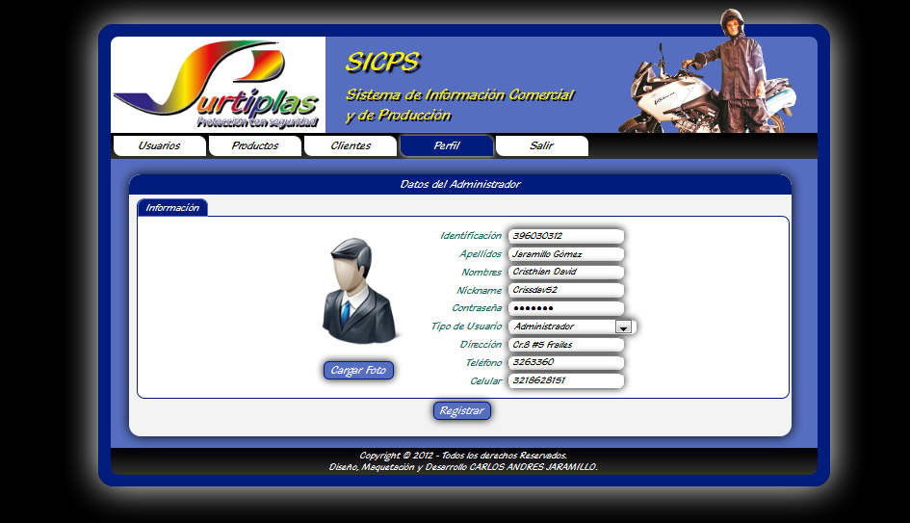

Al seleccionar cada tabla de base de datos a administrar, se deberá mostrar inicialmente el listado de datos de cada una de ellas.

Todos los listados se deben mostrar con la misma apariencia para todas las tablas de la base de datos. Cada listado contiene las (4) operaciones básicas que se pueden realizar con la tabla de la base de datos (opciones en forma de icono):

* Agregar 
* Modificar 
* Borrar 
* Consultar o visualizar 

Los formularios utilizados para registrar o agregar datos, modificar datos o consultar o visualizar datos deben conservar la distribución de la figura del lado.